|  |  |
| --- | --- |
|  | **Министерство науки и высшего образования Российской Федерации**  **Федеральное государственное бюджетное образовательное учреждение**  **высшего образования**  **«Московский государственный технический университет**  **имени Н.Э. Баумана**  **(национальный исследовательский университет)»**  **(МГТУ им. Н.Э. Баумана)** |

ФАКУЛЬТЕТ Информатики и систем управления

КАФЕДРА Теоретической информатики и компьютерных технологий

**ЛАБОРАТОРНАЯ РАБОТА № 1**

**ПО КУРСУ:**

***«БАЗЫ ДАННЫХ»***

Студент *Балтаева М. Б.*

Преподаватель *Вишняков И.Э.*

*Москва, 2023 г.*

Оглавление

1. Постановка задачи 2

2. Практическая реализация 2

2.1 Модель «сущность-связь» 2

2.2 Обоснование выбора кардинальных чисел 4

1. Постановка задачи

1. Моделирование данных с использованием модели «сущность-связь»

2. Сформировать требования к предметной области.

3. Создать модель «сущность-связь» для предметной области с обоснованием выбора кардинальных чисел связей.

2. Практическая реализация

2.1 Модель «сущность-связь»

Была выбрана база данных для управления библиотекой.

Функциональности системы:

-добавление читателей;

-возможность выдачи книг конкретному пользователю;

-возможность генерации отчетов о состоянии библиотеки, таких как список доступных книг, список выданных книг, списки читателей;

-возможность добавления информации о новых книгах;

Структура позволяет эффективно хранить и обрабатывать данные.

Модель представлена на рис.1

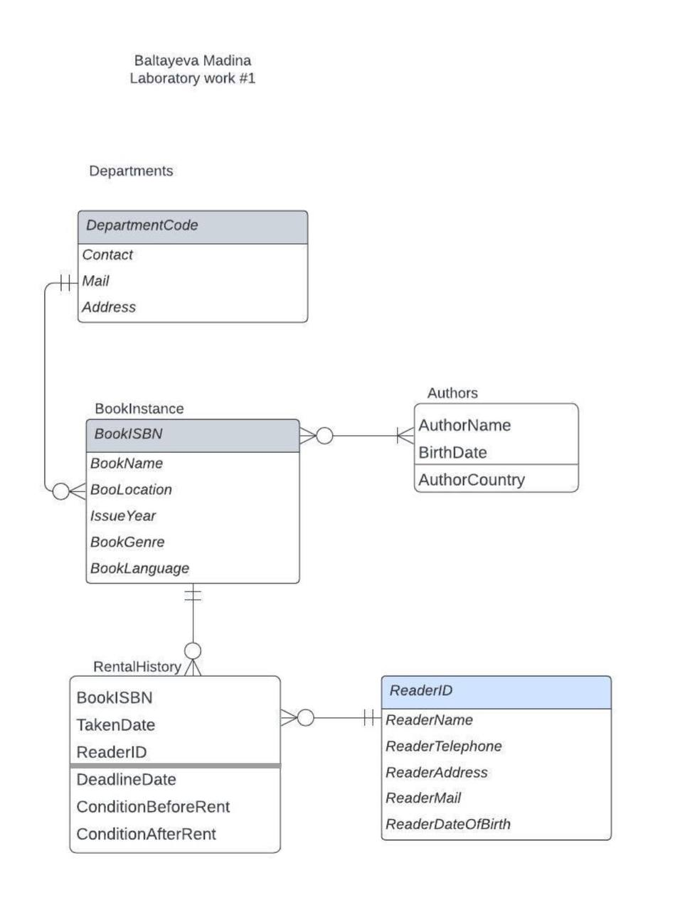

Рис.1

Описание модели (жирный и подчеркнутый текст - идентификаторы)

Departments:

-**DepartmentCode** – код отдела библиотеки;

-Contact, Mail, Address телефон, почта, адрес отделов библиотеки;

* BooksInstance:

**-BookISBN** – уникальный международный номер книги;

-BookName – название книги;

-BookLocation – местонахождение книги;

-IssueYear – год публикации книги;

-BookGenre – жанр;

-BookLanguage – язык, на котором написана книга;

* Authors:

-**AuthorName** – имя автора книги;

-**BirthDate** – год рождения автора ;

-AuthorCountry – страна автора;

* RentalHistory:

-**BookISBN** – уникальный международный номер книги;

-**TakenDate** – дата выдачи книги;

-**ReaderID** – номер читательского билета;

-DeadlineDate – ожидаемая дата возврата книги;

-ConditionBeforeRent – состояние книги до аренды;

-ConditionAfterRent – состояние книги после аренды;

* Readers:

-**ReaderID** – номер читательского билета;

-RaederName – имя читателя;

-ReaderTelephone – номер телефона читателя;

-ReaderAddress – адрес проживания читателя;

-ReaderMail – почта читателя;

-ReaderDateOfBirth – дата рождения читателя;

2.2 Обоснование выбора кардинальных чисел.

Department – BookInstance:

(1,1) --- (0, N)

Книги могут принадлежать только одному отделу библиотеки­­, поэтому максимальное и минимальное кардинальное число – 1

А Отдел может иметь много книг и минимальное кардинальное число 0 (если отдел библиотеки только создан и еще не имеет книг)

BookInstance – Authors:

(0,N) --- (1, N)

Каждую книгу может писать несколько авторов, кaждый автор может писать несколько книг , либо не писать их вовсе. То есть в базе данных допускается наличие авторов, не пишущих сейчас и одной книги.

BookInstance – RentalHistory:

(1,1) --- (0, N)

Каждую книгу могут арендовать много раз, либо не арендовать вовсе. А история аренды книги не может существовать без книги.

RentalHistory – Readers:

(0, N) --- (1, 1)

Арендовать одну книгу может только один человек, поэтому максимальное и минимальное кардинальное число – 1.

Но у читателя может быть арендовано много разных книг либо не быть их вовсе.